
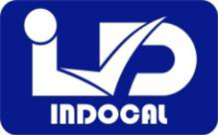
Instituto Dominicano para la Calidad
Creada Mediante la Ley 166-12 de Fecha 12 de Julio del 2012
¨Año del Fomento a las Exportaciones¨
Compras y Contrataciones
Modalidad Compra Menor
Mes de Abril del Año 2018

Fecha | Dirección/ Departamento/  División/Unidad | Descripción bienes o Servicios | Referencia | Modalidad
04-04-2018 | Sección de Almacén y Suministro | Adquisición de Materiales Impresos para ser utilizados por este INDOCAL. | INDOCAL-DAF-CM-2018-0004 | Compras Menor

